臺北縣98年度低碳種子教師研習計畫
壹、依據
臺北縣政府95年6月28日北府教國字第0950483485號臺北縣環境教育中程計畫（95-98年）。
貳、目標
一、提升本縣教師能源教育相關知識，協助教師推廣校園能源教育與開發多元創意教學法。
二、藉由實際參與校園能源體檢，學會檢視校園能源結構，發展切合校園實際狀況的節能減碳課程。
參、辦理單位
一、主辦單位：臺北縣政府教育局
二、承辦單位：臺北縣永續環境教育中心、臺北縣光復國民小學
三、協辦單位：工研院太陽光電中心、工研院能源與環境研究所、台達電子文教基金會、大地旅人環境教育工作室
肆、研討內容：課程表詳如附件1。
伍、活動時間與地點
一、時間：98年8月11日（二）至98年8月12日（三）9:00至16:30。8:40~9:00報到
二、地點：臺北縣中和市光復國小(中和市光環路二段一號，地圖詳如附件2)
陸、參加對象
對節能減碳課程設計有興趣的國中小教師，共計正取40名，備取10名。
請97年度、98年度「低碳參與推廣學校」鼓勵校內教師踴躍報名參加。
柒、報名步驟
一、請於98年7月31日前逕上校務行政系統(https://esa.tpc.edu.tw/)之《教師研習系統》報名，額滿為止。
二、請將個人資料表(如附件3)寄email至98summerEC@gmail.com，信件主旨請填[校名_姓名]，以利暑期聯繫。
捌、本計畫旨在培育本縣低碳種子教師，參加者給予公假登記，全程參與者核給12小時研習時數。
玖、聯繫事項
如有任何疑問請洽連絡人：臺北縣永續環境教育中心柯意敏輔導員，電話：02-2610-0305轉33，或臺北縣中和市光復國民小學曾全祐主任，電話：02-3234-8654分機112。
拾、為減少能源與資源消耗，實踐健康、低碳生活，請搭乘大眾捷運系統或共乘，並請自備【環保餐具】、【環保杯】及【資料袋】。
拾壹、獎勵：承辦學校依「公立高級中等以下學校校長成績考核辦法」、「公立高級中等以下學校教師成績考核辦法」之獎勵辦法辦理敘獎，並依據「臺北縣所屬各級學校辦理教師敘獎處理原則」附表四中執行專案計畫績效優良，執行專案計畫績效優良，主要策劃執行人員記嘉獎2次，餘協辦(含督辦)人員3人依功績程度嘉獎1次至2次。
拾貳、本計畫經臺北縣政府教育局核准後實施，修正時亦同。
附件1
課程內容（一）：
日期 | 時間 | 課程主題 | 講師
98年8月11日  星期二 | 08：40~09：00 | 報到 | 臺北縣光復國小
98年8月11日  星期二 | 09：00~10：00 | 臺北縣低碳推廣政策與現況 | 臺北縣新市國小【林建棕校長】
98年8月11日  星期二 | 10：00~11：00 | 校園節能減碳、水資源的利用、能源規劃與案例分享 | 工業技術研究院能源與環境研究所  【傅孟台先生】
98年8月11日  星期二 | 11：00~11：10 | 吸O₂時間
98年8月11日  星期二 | 11：10~12：00 | 當教育遇上低碳 | 臺北縣永續環境教育中心【林愛玲主任】
98年8月11日  星期二 | 12：00~13：30 | 午餐時間
98年8月11日  星期二 | 13：30~14：30 | 認識校園能源體檢 | 台達電子文教基金會【陳楊文主任】
98年8月11日  星期二 | 14：30~15：10 | 校園能源體檢分組實作 | 台達電子文教基金會【陳楊文主任】
98年8月11日  星期二 | 15：10~15：20 | 吸O₂時間
98年8月11日  星期二 | 15：20~16：20 | 校園能源體檢實作結果回饋與綜合討論 | 台達電子文教基金會【陳楊文主任】
98年8月11日  星期二 | 16：20~16：30 | 分享與綜合討論 | 臺北縣永續環境教育中心【柯意敏老師】

課程內容（二）
日期 | 時間 | 課程主題 | 講師
98年8月12日  星期三 | 08：40~09：00 | 報到 | 臺北縣光復國小
98年8月12日  星期三 | 09：00~09：55 | 能源基本概念介紹 | 工業技術研究院能源與環境研究所  【徐傑輝先生】
98年8月12日  星期三 | 09：55~10：50 | 再生能源的應用與台灣再生能源的利用現況 | 工業技術研究院太陽光電科技中心  【彭大千先生】
98年8月12日  星期三 | 10：50~11：00 | 茶敘時間
98年8月12日  星期三 | 11：00~12：00 | 校園節能減碳課程設計案例分享 | 臺北縣樂利國小【吳季玲老師、張可函老師、王瑄芳老師】
98年8月12日  星期三 | 12：00~13：30 | 午餐時間
98年8月12日  星期三 | 13：30~14：30 | 能源課程設計—課程規劃、教學素材介紹與案例分享 | 大地旅人環境教育工作室【王弘毅講師】
98年8月12日  星期三 | 14：30~15：10 | 能源課程設計--分組實做 | 大地旅人環境教育工作室【王弘毅講師】
98年8月12日  星期三 | 15：10~16：20 | 能源課程設計—分享與討論 | 大地旅人環境教育工作室【王弘毅講師】
98年8月12日  星期三 | 16：20~16：30 | 分享與綜合討論 | 臺北縣永續環境教育中心【柯意敏老師】

附件2
臺北縣98年度低碳種子教師研習計畫-交通路線圖

地 點：臺北縣光復國小
地 址：臺北縣中和市光環路二段一號
聯絡電話：曾全祐主任3234-8654 分機112
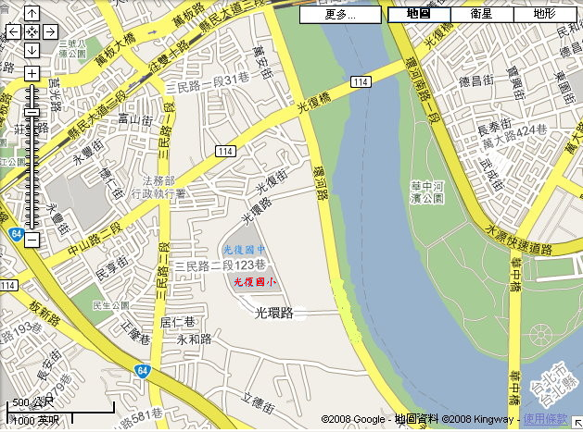

附件3：
個人資料表
完整校名(含鄉鎮市) |  | （備註欄）
姓名 |  | （備註欄）
職稱(含年級/領域) | 若下學期教學領域有所異動，請簡述之。 | （備註欄）
手機號碼/市內電話(暑期) |  | （備註欄）
e-mail |  | （備註欄）
附註：
- 請將此表格直接複製貼到信件裡，以[校名_姓名]為主旨，email至98summerEC@gmail.com 。
- 灰色字體請依照需要修定。

